上海商学院本科生转专业教务系统操作流程（学生版）
- 学生在转专业报名期间在教务系统提交申请。报名截止后，系统将自动关闭。
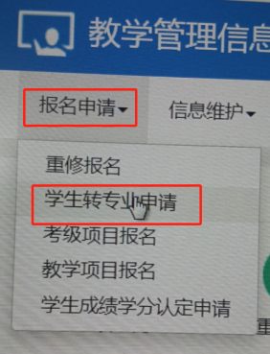
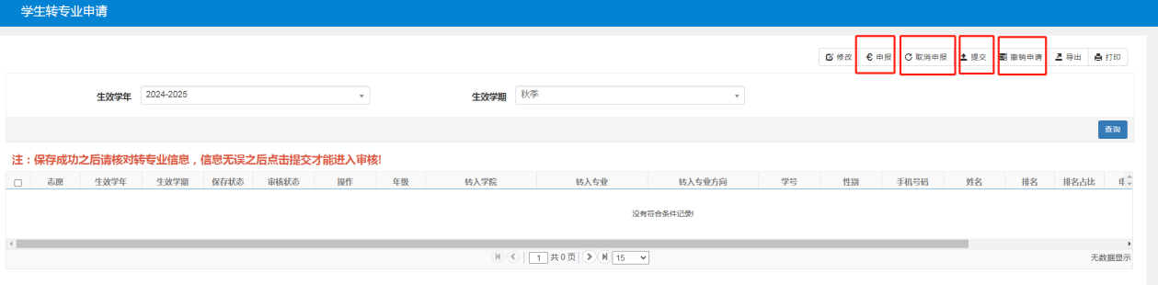
系统报名开放期间，点击“申报”可报名三个专业，申报顺序即为志愿顺序。在报名期间可以自行撤销或重新申报。报名时间结束后则不能修改。
转专业考核结束之后，将依照考核结果和志愿顺序转入新专业。
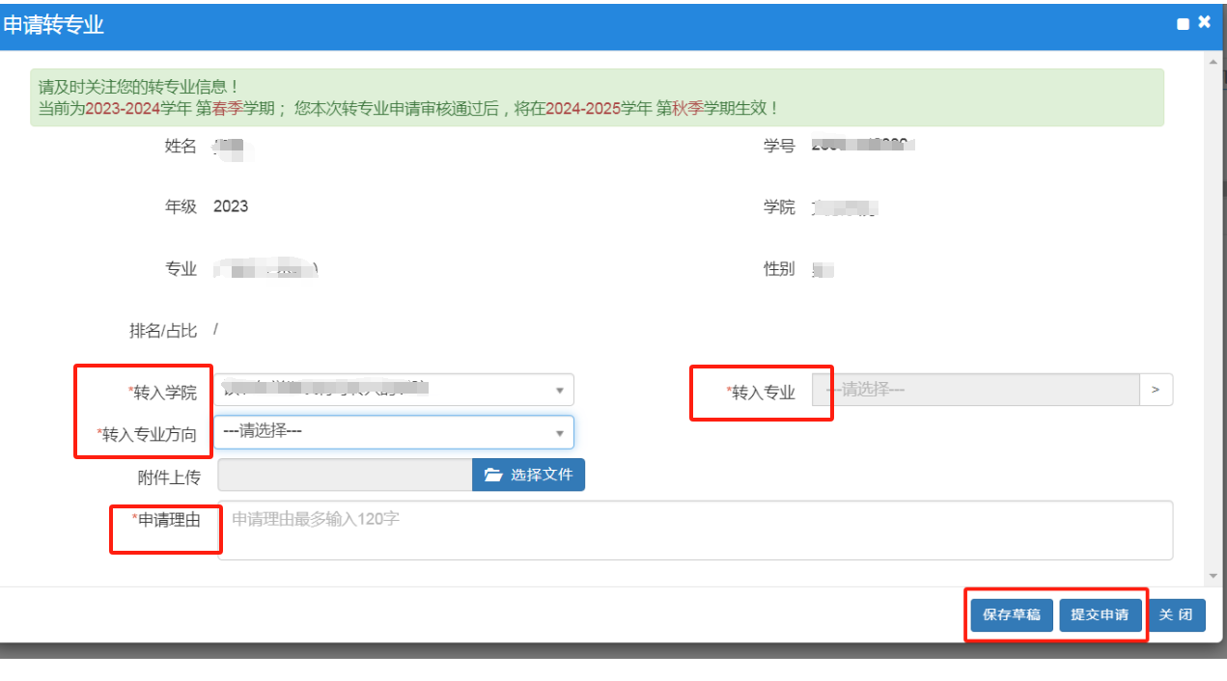
“*”为必填项
注意事项：
- 大一第一学期有不及格课程，则无法在系统内报名。
若本学期正在重修第一学期的不及格课程，学生可以与学院教务老师联系，附上学生本学期课表，可申请转专业线下报名。线下报名时间与线上一致。
- 请仔细阅读转专业相关材料，按照自己实际情况进行申报。

教务处
2024年3月

